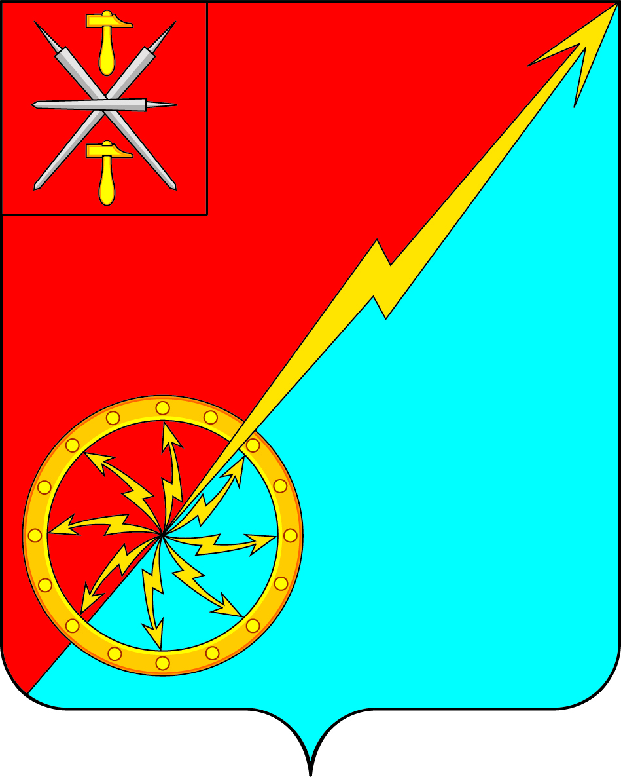

Собрание депутатов муниципального образования
город Советск Щекинского района
V созыва

ПРОЕКТ
РЕШЕНИЕ

от ________________ 2025 года | № ____________

О внесении изменения в решение Собрания
депутатов муниципального образования город Советск Щекинского района от 14.11.2019 № 3-12 «Об утверждении Положения «Об установлении земельного налога в муниципальном образовании город Советск Щекинского района»

В соответствии с Налоговым кодексом Российской Федерации», Федеральным Законом от 06.10.2003 № 131-ФЗ «Об общих принципах организации местного самоуправления в Российской Федерации», на основании Устава муниципального образования город Советск Щекинского района, Собрание депутатов муниципального образования город Советск Щекинского района РЕШИЛО:
1. Внести в решение Собрания депутатов муниципального образования город Советск Щекинского района от 14.11.2019 № 3-12 «Об утверждении Положения «Об установлении земельного налога в муниципальном образовании город Советск Щекинского района» следующие изменения:
1.1. Подпункт 2 пункта 3.1 части 3 Приложения к решению изложить в следующей редакции:
«2) Физические лица, являющиеся членами многодетной семьи, признанной таковой в соответствии с Указом Губернатора Тульской области от 18.06.2024 № 52 «О мерах социальной поддержки многодетных семей в Тульской области», зарегистрированные на территории муниципального образования город Советск Щекинского района.».
2. Настоящее решение опубликовать в информационном бюллетене «Щекинский муниципальный вестник», а также разместить на официальном сайте МО город Советск в сети «Интернет».
3. Настоящее решение вступает в силу со дня опубликования.

Глава муниципального образования
город Советск Щекинского района Е. В. Холаимова

